الجمهورية الجزائرية الديمقراطية الشعبية
وزارة التربية الوطنية المستوى: ثانية متوسط
متوسطة: المجاهد سالمي عبد الحي *بنهار* التاريخ: 20/05/2025
اختبار في مادة: العلوم الفيزيائية والتكنولوجيا المدة: ساعة ونصف
اللقب والاسم : ....................................................... العلامة : ................................ القسم : 2 م ......
الجزء الأول: (12 نقطة)
التمرين الأول:
أجب بصحيح أو خطأ ثم صحح الخطأ ان وجد:
- تتجمع برادة الحديد عند طرفي المغناطيس. .................
- .......................................................................................
- المواد المغناطيسية هي التي لا يجذبها المغناطيس مثل الخشب. .................
- .......................................................................................
- اذا تركنا مغناطيسا حرا يتجه قطبه الشمالي الى الجنوب الجغرافي. .................
- .......................................................................................
- مغنطة برادة الحديد دائمة. .................
- ...............................................................................
- يمكن تجسيد الحقل المغناطيسي لمغناطيس ببرادة الحديد. .................
- ....................................................................................
- لمغناطيس الوشيعة وجهان يمكن تحديدهما باستعمال ابرة ممغنطة. .................
- ....................................................................................
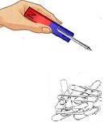
التمرين الثاني:
- التركيب الموضح في (الشكل1) مسمار من الفولاذ ملتصق بقضيب مغناطيسي نقوم بتقريبه من كومة من مشابك الورق.
1- صف ماذا يحدث؟.....................................................................
علل:...............................................................
2- بماذا نسمي هذه الطريقة من التمغنط؟............................................................
3- أذكر طريقة اخرى للتمغنط. ............................................................ الشكل1
4- كيف نكشف عن أقطاب هذا المسمار ؟............................................................

الجزء الثاني: (08 نقطة )
الوضعية الإدماجية:
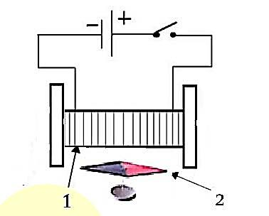
قام صلاح بالتركيب الموضح في (الشكل2) فلما قام بغلق القاطعة لاحظ انحراف العنصر(2) فاحتار في سبب الانحراف ولم يعرف التفسير.
المطلوب:
1- سم العناصر المرقمة في التركيب.
العنصر(1) : ...........................................
العنصر(2) : ........................................... الشكل2
2- كيف كانت وضعية (اتجاه) العنصر2 قبل غلق القاطعة؟ ...............................................................................
3- فسر سبب انحراف العنصر2 : .............................................................................................................
.......................................................................................................................................................
4- كيف يمكن الكشف عن وجهي العنصر1؟................................................................................................

